1. FELADAT 2020.03.18.

VÁZLATOK FEKETE – FEHÉR LINÓMETSZETHEZ
- 10 db, fekete tussal és ecsettel
- Téma: álat
- Határidő: április 01.

Példák kész linómetszetekről:
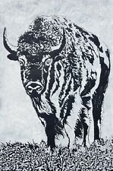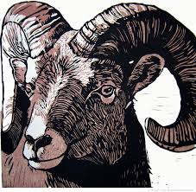
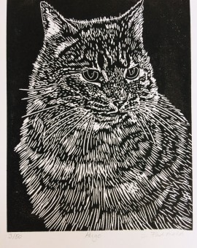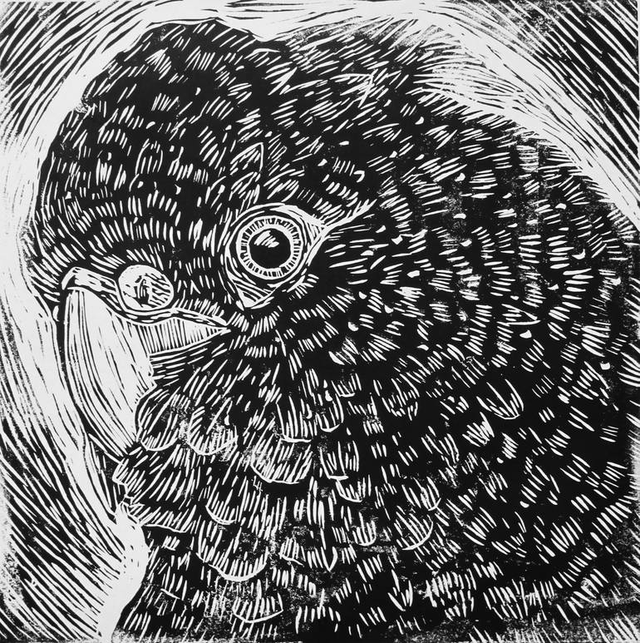

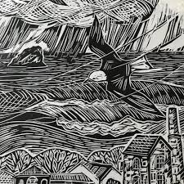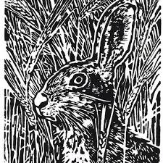

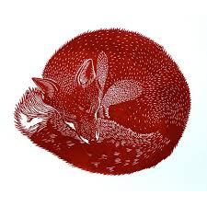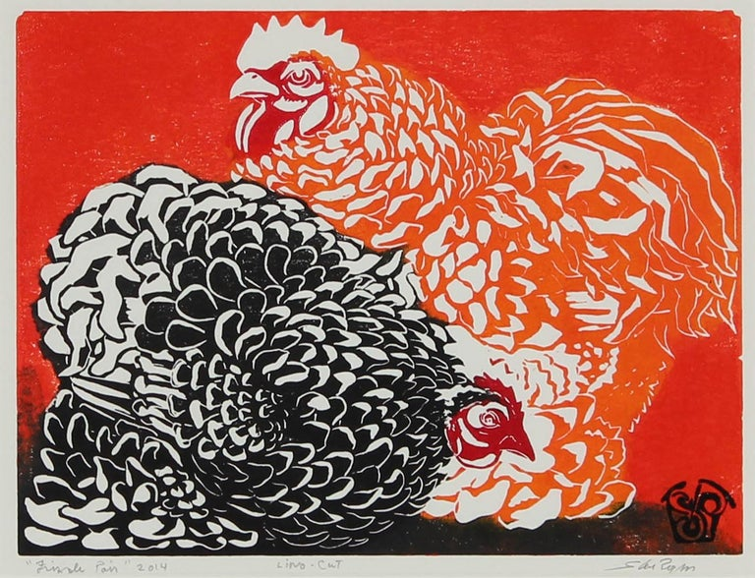
Magyarázat / utasítás:
A színt az utolsó két példánál ne vegyétek figyelmbe, csak a kidolgozást. Ha nem élő álat a vázlat alapja, a fénykép amit használtok legyen minél természetesebb. Ne másoljatok kész grafikákat.

